 EXERCIŢIUL NR. 9: Circuit



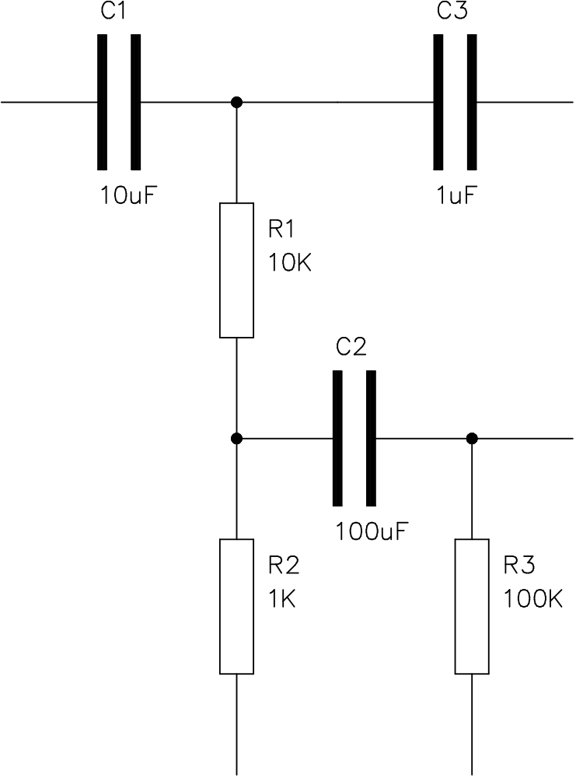

EXERCIŢIUL NR. 9: Circuit

În acest exerciţiu va fi prezentat modul de definire a blocurilor cu atribute. De asemenea este ilustrat modul în care atributele asignate unui bloc conţin informaţii ce pot fi extrase într-un fişier extern construind astfel o listă simplă a materialelor ce au fost create. Exerciţiul implică crearea a două componente electrice la care vor fi asignate patru atribute cuprinzînd numărul curent (part), valoare (value), furnizor (supplier) şi cost (price).

Comenzi noi

attdef
block
wblock
insert
donut
ddatte
attext

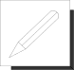 Procedura de desenare

1. Începeţi un nou desen cu numele Circuit cu limitele implicite 420,297, iar din fereastra deschisă de Drawing Aids... din meniul derulant Options, setaţi pasul grid-ului pe 10 iar al snap-ului pe 5. Asiguraţi-vă că ambele sunt activate (On).

Desenarea componentelor

2. Desenaţi componentele rezistorului şi condensatorului, folosind coordonatele punctelor de început şi dimensiunile prevăzute în figura 1.

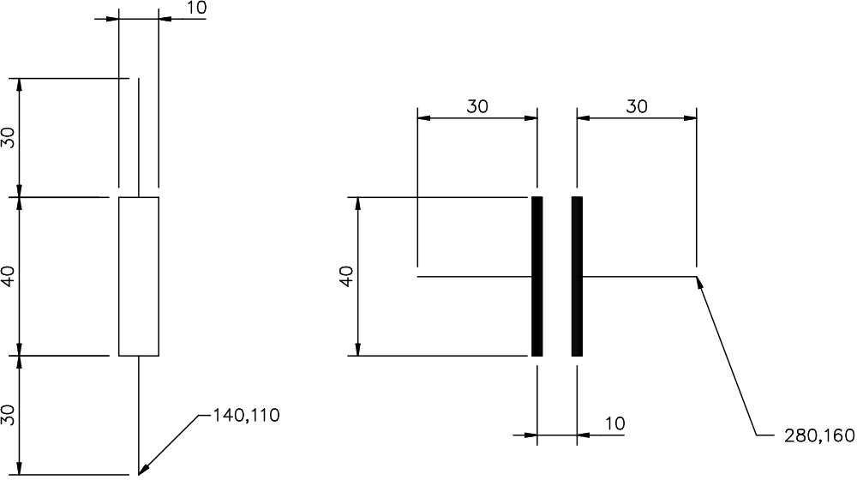

Figure 1

Umplerea armăturilor condensatorului se face folosind comanda Polyline din meniul derulant Draw. După setarea punctului de start al poliliniei pentru prima armătură a condensatorului tastaţi "W" pentru a apela opţiunea width (grosime) şi introduceţi valoarea 2.5 pentru punctul de început confirmînd cu <ENTER> aceaşi valoare pentru sfîrşit.

Definirea atributelor componente

3. Folosind comanda Attribute... din meniul derulant Construct, creaţi atributele pentru rezistor dispunînd de informaţiile de mai jos. Folosiţi stilul implicit standard pentru tipul de caractere folosite în textul atributelor.

Atributele rezistorului: Part
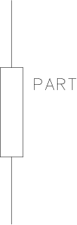

Attribute modes: Invisible:N Constant:N Verify:Y Preset:N
Attribute tag:"Part"
Attribute prompt: "Enter the part number"
Default attribute value: "R1"
Text allignment: start point at coordinate 150,170
Text height: 5mm
Text rotation angle: 0

Atributele rezistorului: Value
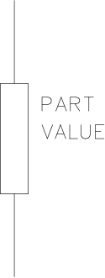

Attribute modes: Invisible:N Constant:N Verify:Y Preset:N
Attribute tag: "Value"
Attribute prompt: "Enter the resistance"
Default attribute value: "10K"
Text allignment: start point at coordinate 150,160
Text height: 5mm
Text rotation angle: 0

Atributele rezistorului: Supplier
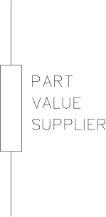

Attribute modes: Invisible:Y Constant:Y Verify:N Preset:N
Attribute tag: "Supplier"
Attribute value: "ACAD Electrics"
Text allignment: start point at coordinate 150,150
Text height: 5mm
Text rotation angle: 0

Atributele rezistorului: Price
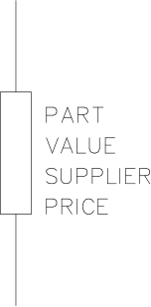

Attribute modes: Invisible:Y Constant:N Verify:Y Preset:N
Attribute tag: "Price"
Attribute prompt: "The component price is"
Default attribute value: "0.01"
Text allignment: start point at coordinate 150,140
Text height: 5mm
Text rotation angle: 0

4. Odată definite aceste atribute pentru un rezistor, ele pot fi salvate ca bloc. Alegeţi comanda Block din meniul derulant Construct şi tastaţi, la cerea pentru numele blocului, RES. Alegeţi punctul de inserţie al blocului la sfârşitul unuia din capetele conductorului şi folosiţi pentru selectarea tuturor entităţilor o fereastră c (crossing), incluzând şi eticheta atributelor, obţinînd astfel bloc.

5. Folosind comanda Attribute... din meniul derulant Construct, definiţi următoarele atribute pentru condensator, avînd disponibile informaţiile de mai jos.

Atributele condensatorului: Part

Attribute modes: Invisible:N Constant:N Verify:Y Preset:N
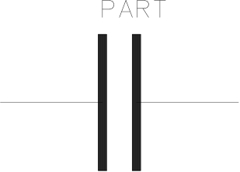
Attribute tag: "Part"
Attribute prompt: "Enter the part number"
Default attribute value: "C1"
Text allignment: start point at coordinate 240,185
Text height: 5mm
Text rotation angle: 0

Atributele condensatorului: Value

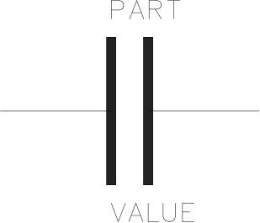
Attribute modes: Invisible:N Constant:N Verify:Y Preset:N
Attribute tag:"Value"
Attribute prompt: "Enter the capacitante"
Default attribute value:"10uF"
Text allignment: start point at coordinate 240,130
Text height: 5mm
Text rotation angle: 0

Atributele condensatorului: Supplier


Attribute modes: Invisible:Y Constant:Y Verify:N Preset:N
Attribute tag:"Supplier"
Attribute value: "ACAD Electrics"
Text allignment: start point at coordinate 240,120
Text height: 5mm
Text rotation angle: 0

Atributele condensatorului: Price


Attribute modes: Invisible:Y Constant:N Verify:Y Preset:N
Attribute tag:"Price"
Attribute prompt: "The component price is"
Default attribute value:"0.01"
Text allignment: start point at coordinate 240,110
Text height: 5mm
Text rotation angle: 0

6. Alegeţi comanda block din meniul Construct şi scrieţi, la cerea pentru numele blocului, CAP. Alegeţi punctul de inserţie al blocului la sfărşitul unuia din capetele conductorului şi folosiţi pentru selectarea tuturor entităţilor o fereastră c (crossing), incluzănd şi eticheta atributelor, creind astfel un bloc.

 Diferenţa între comenzile block şi wblock

Cu comanda wblock (write block) tastată la prompterul Command:, se poate scrie un fişier pe disc. Această funcţie este similară cu cea a comenzii block, cu deosebirea că scrie informaţiile într-un fişier .DWG extern. Un block normal poate fi inserat numai în desenul în care a fost definit pe cînd un fişier desen poate fi inserat în orice desen.

Inserarea componentelor

7. Folosind comanda Insert cu optiunea Block... din meniul derulant Draw, introduceţi blocurile rezistorului şi condensatorului înapoi în desen, tastînd numele blocurilor RES şi CAP in cămpul Block... din fereastra afişată la această comandă. Păstraţi factorul de scară 1 pe X şi pe Y şi unghiul de rotaţie 0.
Desenaţi schema din desenul de referinţă prin inserarea şi poziţionarea celor trei rezistoare şi trei condensatoare, actualizând de fiecare dată valorile atributelor cerute in fereastra de dialog la inserarea blocului. Construiţi nodurile din diagramă folosind comanda Donut din submeniul Circle al meniului derulant Draw (alegeţi diametrul interior 0 şi cel exterior 3).

Verificarea valorilor atributelor de pe ecran

9. În unele cazuri, se pot verifica şi/sau actualiza valorile atributelor care au fost atribuite blocurilor din desenul curent. Din meniul derulant Modify alegeti comanda Attrbute cu opţiunea Edit... şi apoi clicaţi pe blocul dorit. După aceea AutoCAD-ul va deschide fereastra de dialog "Edit Attributes" care afişează lista valorilor curente ale atributelor asignate blocurilor. Puteţi actualiza orice valoare a atributelor selectănd căsuţa respectivă, după care selectaţi OK pentru a confirma schimbarea, sau Cancel pentru a le lăsa nemodificate.

Extragerea informaţiilor atribuite blocurilor

Deşi în acest exerciţiu nu vom scrie efectiv atributele într-un format de ieşire, următoarele informaţii dau o descriere sumară a acestui lucru.
Comanda attext permite extragerea atributelor dintr-un fişier AutoCAD şi scrierea lor pe disc pentru analiza lui ulterioară cu alte programe sau transferul lor într-o bază de date.

Alegerea formatului de ieşire

După lansarea comenzii attext AutoCAD-ul cere tipul fişier de ieşire. Opţiunile sînt:
CDF - Comma Delimited File, în care cîmpurile înregistrărior sînt separate de virgulă iar caracterele fiecărei înregistrări sînt cuprinse între ghilimele (quote).
SDF - Space Delimited Format. Acesta este de fapt standardul pentru introducerea datelor în sistemele de baze de date computerizate. Cîmpurile de înregistrare au mărimea fixată, fără avea separatori de cîmp sau caractere de delimitatare a acestora.
DXF - Drawing Interchange Format. Aceasta este o variantă de fişier desen interschimbabil din AutoCAD, care conţine numai blocuri de referinţă şi atributele.
Entity - Această opţiune permite selectarea entităţilor specifice acelor atribute pe care doriţi să le extrageţi. Odată selectate puteţi opta pentru unul din formatele CDF, SDF sau DXF.

Folosirea unui fişier şablon

Avînd ales tipul fişierului de ieşire, AutoCAD-ul va cere numele unui fişier şablon. Acesta tebuie să indice AutoCAD-ului modul de structurare a informaţiei extrase. Fişierul trebuie să fie pregătit anterior folosind un editor sau procesor de text capabil să producă un fişier ASCII. Extensia fişierului trebuie să fie .TXT şi dacă este salvat în directorul ACAD\DWGS va apare în fereastra de dialog la afişarea fişierelor şablon.
Fişierul şablon de mai jos poate fi pregătit, pentru desenul "CIRCUIT" pe care l-aţi creat, utilizând un editor de text. Fiecare linie specifică un cîmp ce va fi scis în fişierul extras.
PART C003000 (numele componentei)
VALUE C005000 (valoarea componentei)
SUPPLIER C015000 (Numele furnizorului)
PRICE N006002 (preţul componentelor)
BL:X N007001 (coordonata X a punctului de inserţie în sistemul de cordonate WCS)
BL:Y N007001 (coordonata Y a punctului de inserţie în sistemul de coordonate WCS)
Fiecare linie începe cu numele cîmpului care trebuie ataşat etichetei atributului (tag attributes) respectiv din desen. Următorul caracter trebuie să fie "C" sau "N" ceea ce specifică dacă următoarele informaţii vor cuprinde text sau şir numeric. Următorii trei digiţi determină lăţimea cîmpului în caractere şi ultimele trei numărul de zecimale.
De exemplu, PRICE constituie un cîmp numeric care conţine maxim 6 caractere cu două zecimale.

Fişierul de ieşire

Avînd specificat numele fişierului şablon, AutoCAD-ul afişează numele fişierului în care informaţiile vor fi extrase. Acesta poate avea numele fişierului şablon, oricum numele implicit oferit de AutoCAD va fi al fişierului desen.

Fişierul extras din Circuit.dwg

Textul următor ilustrează conţinutul şi structura fişierului extras, circuit.txt de tip SDF, din desenul de referinţă.
R1 10K ACAD ELECTRICS 0.01 140.0 250.0
R2 1K ACAD ELECTRICS 0.01 140.0 150.0
R3 100K ACAD ELECTRICS 0.10 250.0 150.0
C1 10uF ACAD ELECTRICS 0.01 50.0 350.0
C2 100uF ACAD ELECTRICS 0.10 160.0 250.0
C3 1UF ACAD ELECTRICS 0.01 215.0 350.0

Fişier incomplet

